Projet
Un projet qui gère la présentation de l'épreuve E6 (parcours de professionnalisation)
Expression des besoins des clients
Ce projet va permettre au étudiant de remplir son portfolio d'une manière facile juste en choisissant un case dans le tableau de synthèse qui relie un projet à une activité et on obtient dans le même case tous les compétences correspondante sous fourme des cases à cocher.
Obtenir une version dynamique de tableau de synthèse final qui permet de visualiser les activités validées par l'étudiant apparaissent dans des cases avec un autre couleur et dès qu'on survole ces cases on peut voir les compétences utilisée pour avoir valider l'activité.
Créer des liens entre les différentes pages

Description du projet
1 Lister tous les projet réaliser par le candidat.
2 Lister toutes les activités du référentiel.
3 Lister les compétences .
4 Créer une base des donnés avec ces éléments .
5 Créer son site.
Cahier technique
Un ordinateur
Langages utilisés :Html Css Jquery Php
Cahier fonctionnel
Jury :
possibilité de consulter et télécharger les travaux réalisé par l’étudiant.
Étudiant
possibilité de consulter ,modifier ,supprimer sur son site.
Délai
Durant les 2 années BTS

MCD
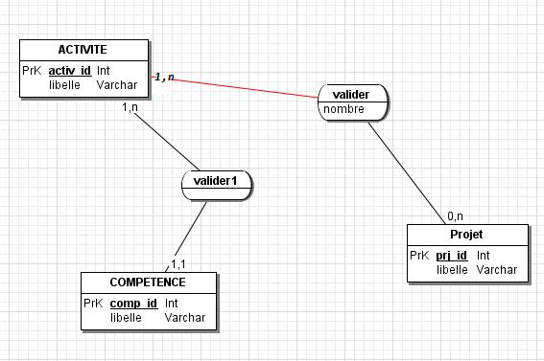

MLDR
PROJET(prj_id,libelle)
Clé primaire:prj_id
VALIDER(val_idp,val_idacti)
Clé primaire :val_idp,val_idacti
Clé étrangère :val_idp en référence à prj_id de PROJET
val_idacti en référence à activ_id de ACTIVITE
ACTIVITE(activ_id,libelle)
Clé primaire :activ_id
COMPETENCE(comp_id,libelle,comp_idacti)
Clé primaire :comp_id
Clé étrangère :comp_idacti en référence à activ_id de ACTIVITE

